Домашняя работа.
- Реши примеры.
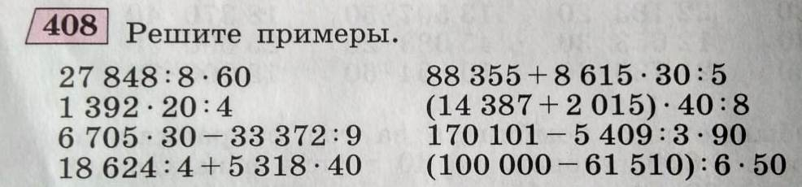

- Реши задачу.
